HỘI THÁNH TIN LÀNH VIỆT NAM (MN)  CHI HOÄI TOÂ HIEÁN THAØNH  BAN CƠ ĐỐC GIÁO DỤC |  | * Họ và tên:______________________  * Năm sinh _________ ĐT: _________  * Lớp TCN:______________________
“LỜI SỐNG HẰNG NGÀY”
Bài số
10/23
Điểm

Kinh Thánh: Mác 1-5
Thời gian: Từ ngày 05.03.2023 – 12.03.2023

- Đọc Kinh Thánh: Hãy khoanh tròn những đoạn Kinh Thánh quý vị đã đọc xong trong tuần này: Mác 1, 2, 3, 4, 5.
- Thực hiện theo yêu cầu của từng câu sau và cho biết địa chỉ đầy đủ và cụ thể:
1. Nối lại cho phù hợp:
Giăng Báp-tít làm phép báp-têm |  | bằng Đức Thánh Linh | * Mác: ________
Chúa Giê-xu làm phép báp-têm |  | bằng nước | * Mác: ________
2. Tìm câu Kinh Thánh theo hình:
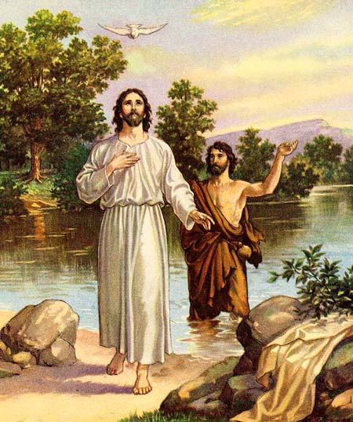

* Mác: ________

3. Đánh dấu vào ô đúng - Bốn người phải dở mái nhà ngay chỗ Chúa Giê-xu ngồi và dòng người bại xuống qua lỗ đó vì:
Họ sợ rằng đi vào cửa chính Chúa không đón nhận họ.
Họ sợ người bại bị choáng ngột do đông người.
Đông người, không lại gần Ngài được.
Họ sợ đám đông rầy la họ.
* Mác: ________
4. Điền vào ô trống – Chúa phán ai làm chủ ngày Sa-bát?
* Mác: ________

5. Điền vào chỗ trống cho phù hợp - Chúa lập mười hai sứ đồ để:
(i) . . . . . . . . . . . . . . . . . . . . . . . . . . Ngài. | (ii) sai đi . . . . . . . . . . . . . . . . . . . . . . . . . .
* Mác: ____________
6. Điền chữ Đ trước câu Đúng và S trước câu Sai – Ai là anh em, chị em, và mẹ của Chúa Jêsus như Ngài đã phán
. . . . . . . Ai làm theo ý muốn Đức Chúa Trời. | . . . . . . . Ai do Ma ri sinh ra.
. . . . . . . Chỉ có những người theo Ngài. | . . . . . . . Không có ai cả.
* Mác: ____________
7. Hãy hoàn chỉnh các câu Kinh Thánh:
Vì chẳng có điều chi . . . . . . . . . . . . . mà không phải . . . . . . . . . . . . . . . . . . . . . . . . .,
chẳng có điều chi . . . . . . . . . . . . . . . . . . mà không phải . . . . . . . . . . . . . . . . . . . . . . . . .

* Mác: ___________
8. Điền vào chỗ còn trống:
Ngài phán cùng môn đồ rằng:
Sao các ngươi . . . . . . . . . .
Chưa có . . . . . . . . . . . . . . . . . . . sao?

* Mác: ____________
9. Đánh dấu vào ô đúng – Bởi đức tin, người đàn bà bị bịnh mất huyết mười hai năm đã làm gì để được lành?
Tìm đến nhiều thầy thuốc giỏi để điều trị. Không làm gì cả.
Rờ áo Chúa Ăn uống và tập thể dục
* Mác: ____________
10. Gạch bỏ ô SAI - Chúa đem ai theo cùng vào chỗ con gái Giai-ru nằm bệnh?
Cha mẹ đứa trẻ |  | Phi-e-rơ |  | Giăng |  | Gia-cơ |  | Phi-líp |  | Thô-ma
* Mác: ___________
THÔNG BÁO
- Hạn chót nộp bài số 10/23: Chúa nhật, ngày 12.03.2023, bài nộp sau thời gian trên sẽ không được tính điểm. Bài nộp nhiều lần hoặc làm bằng bút chì không được tính điểm. Không được viết tắt các danh của Ba Ngôi Đức Chúa Trời.
- Nhận bài: tại lớp Trường Chúa Nhật hoặc bàn Tiếp Tân / phòng Trường Chúa Nhật.
- Bài nộp: xin bỏ vào thùng Thu bài đọc Kinh Thánh “LỜI SỐNG HẰNG NGÀY”.
- Mời quý tín hữu tích cực tham gia chương trình này.
Chương Trình LỜI SỐNG HẰNG NGÀY

